1. index.html



index.html中点击跳转页面

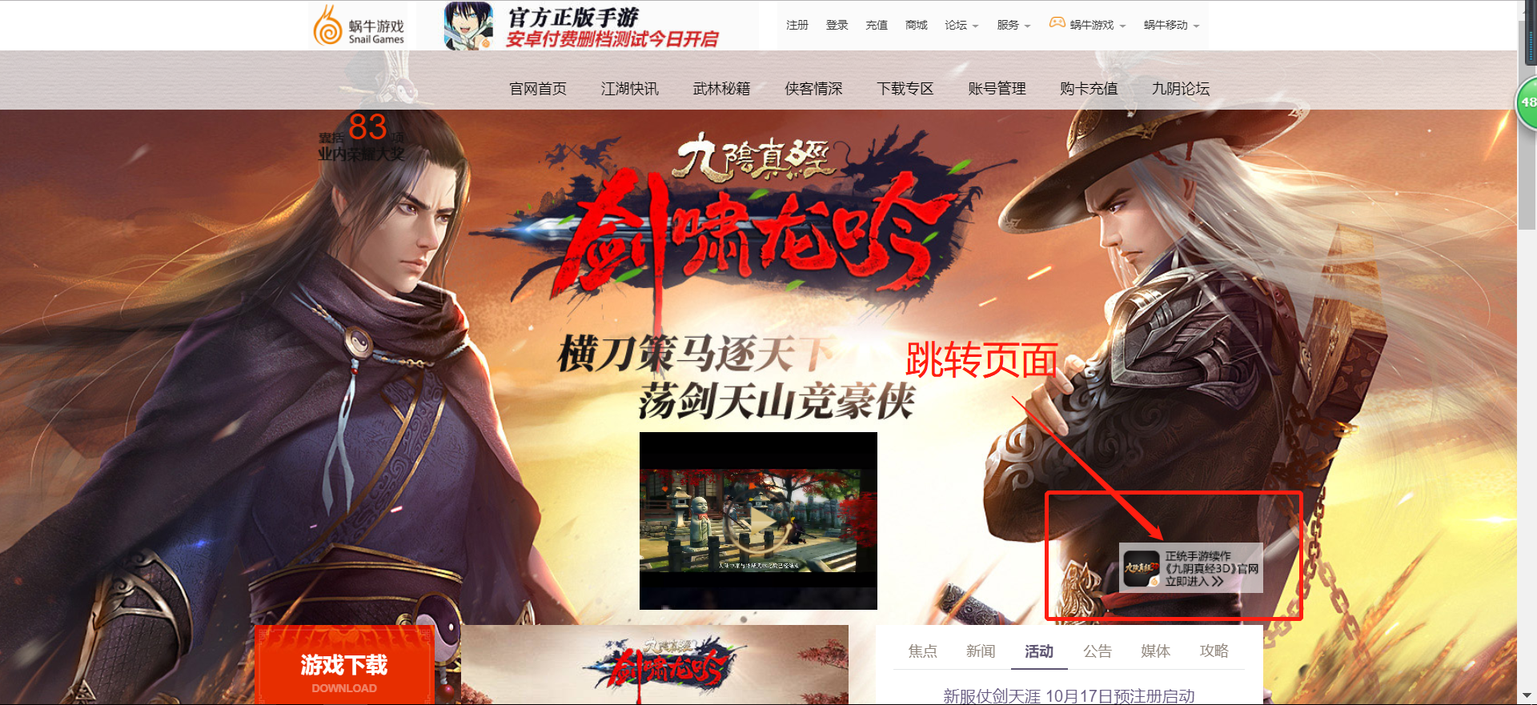

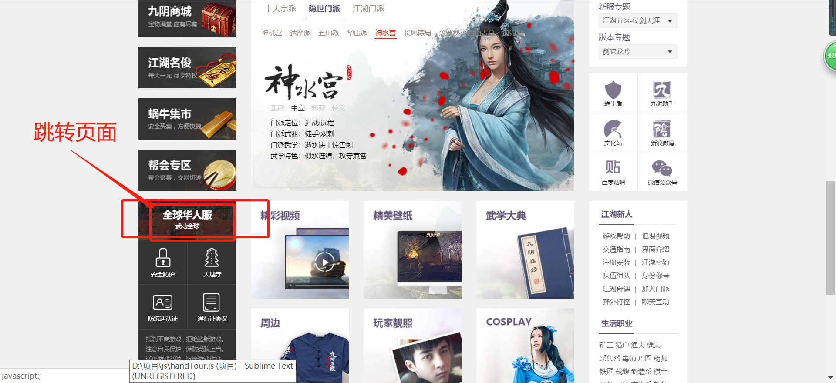

index.html 中CSS3的效果有 其余都是js效果



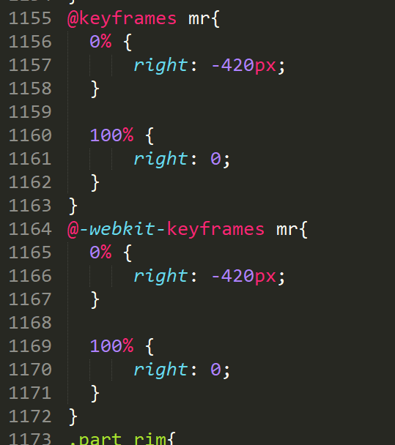

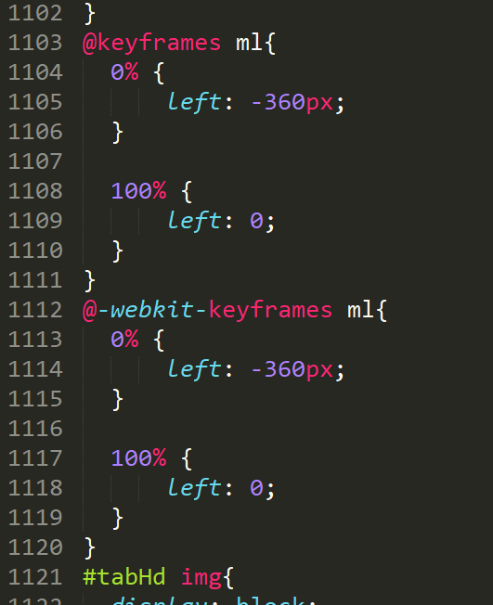

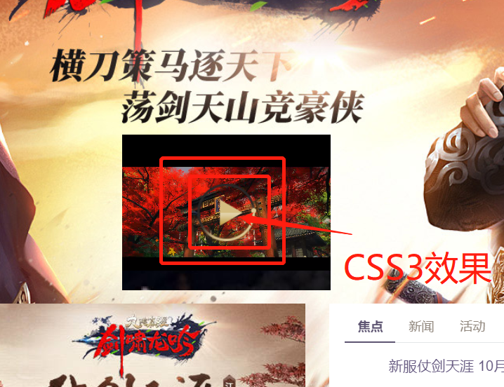

点击播放视频



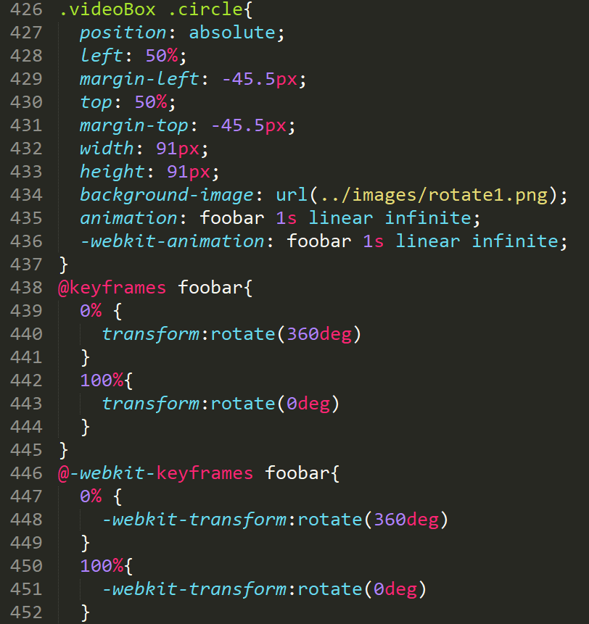

在index.html中顶部导航栏中点击登录有个登录弹出框可做简单验证

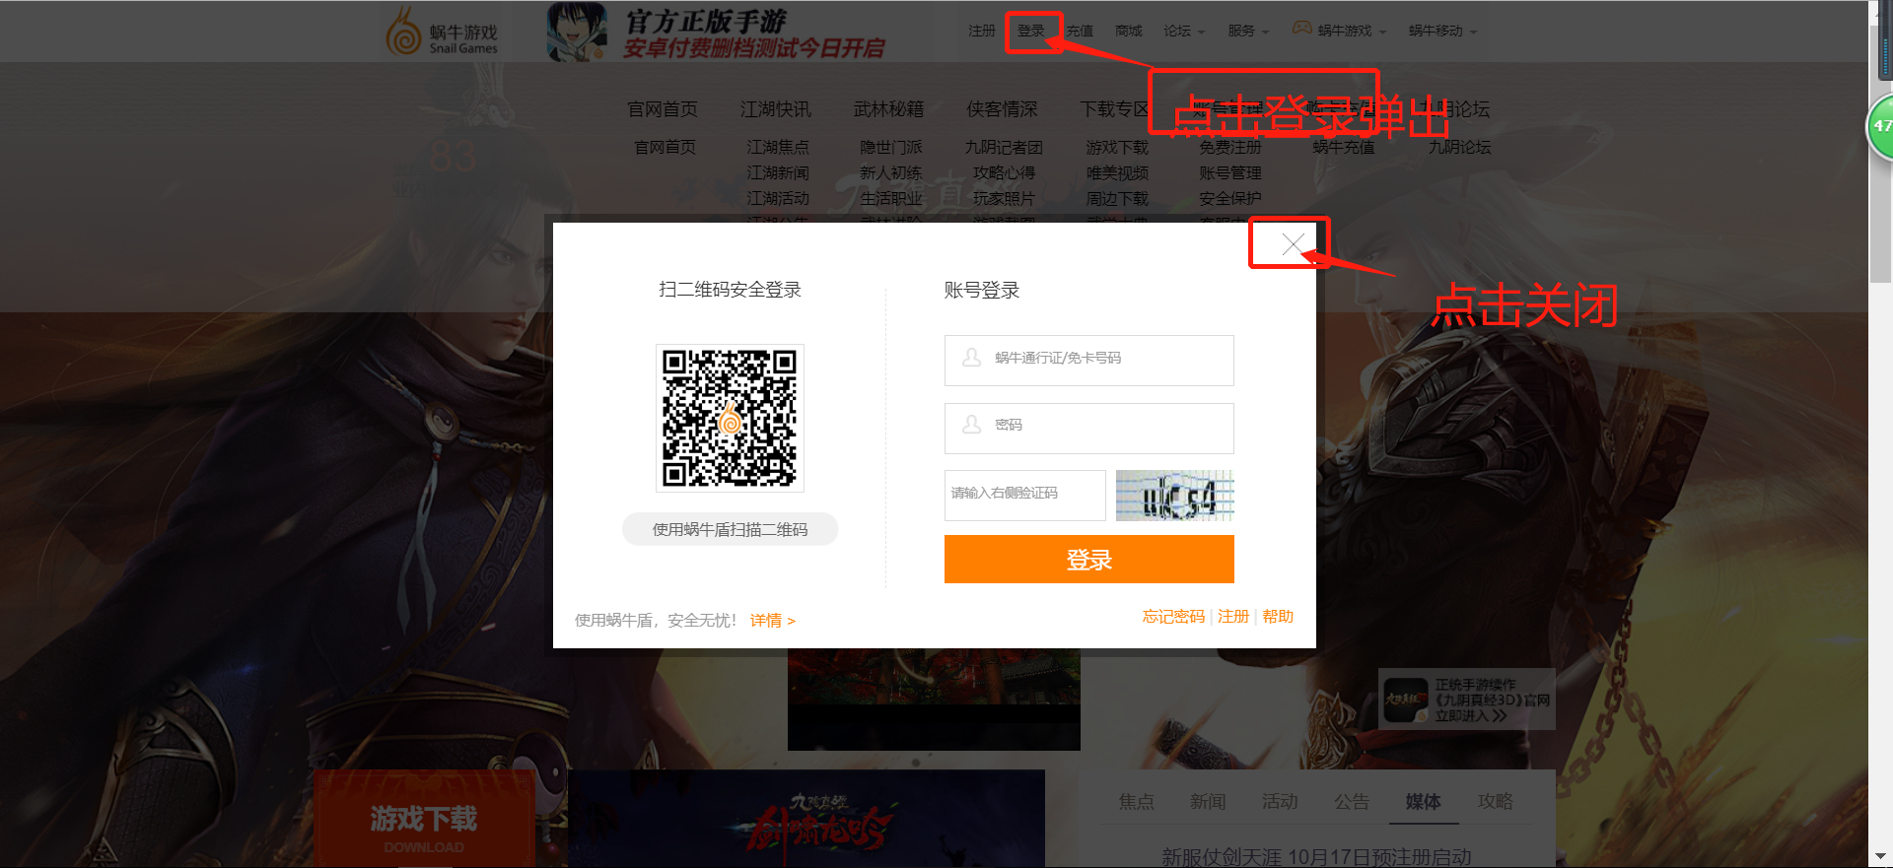

1. handTour.html

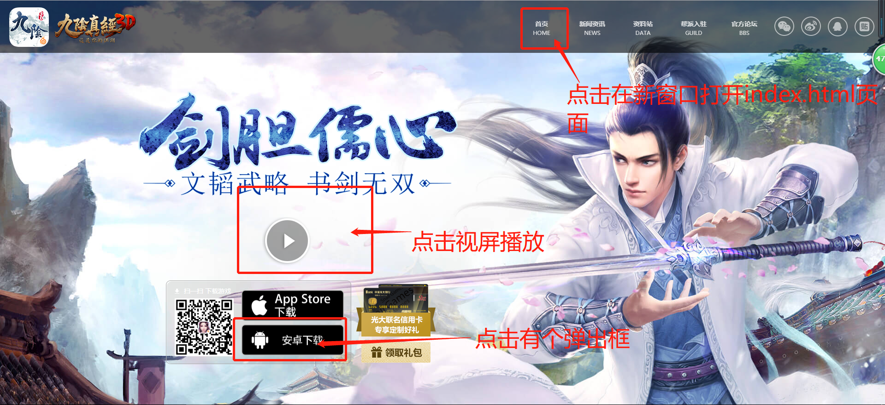handTour.html是全屏滚动页面 jq实现效果

1. wellDressed.html

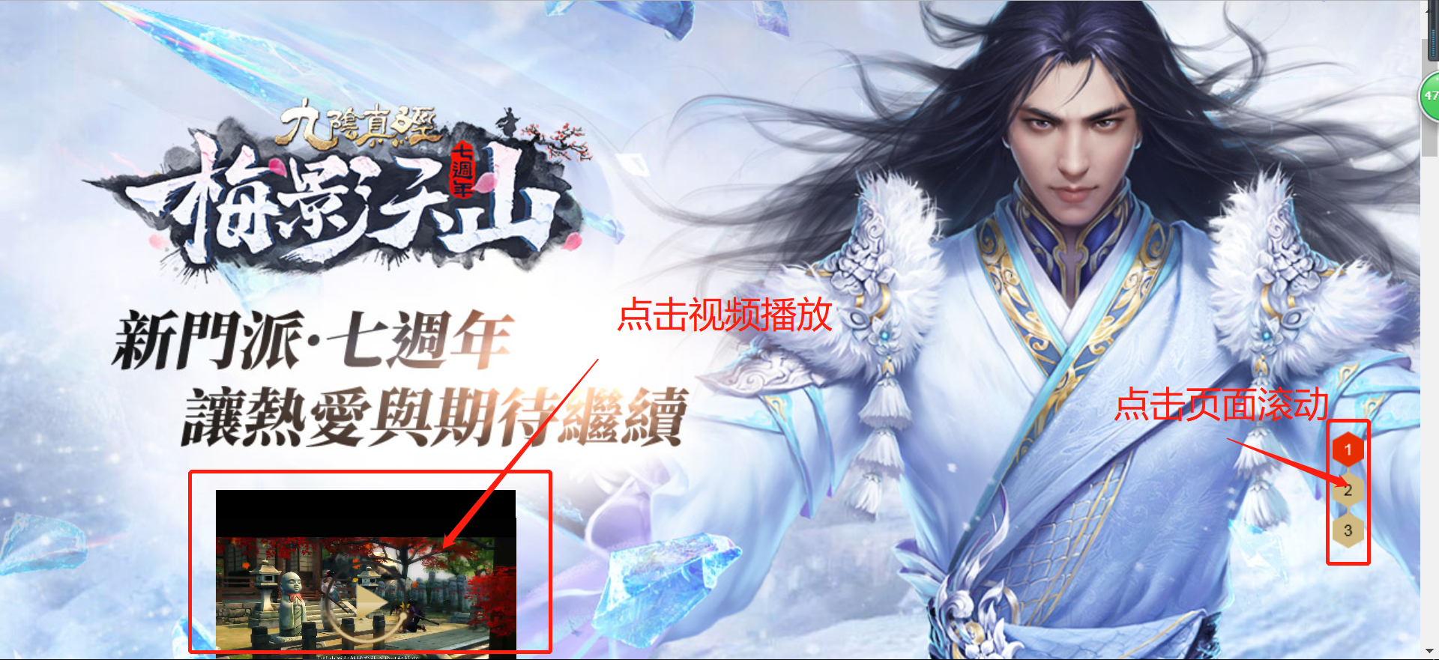

tab切换加CSS3效果

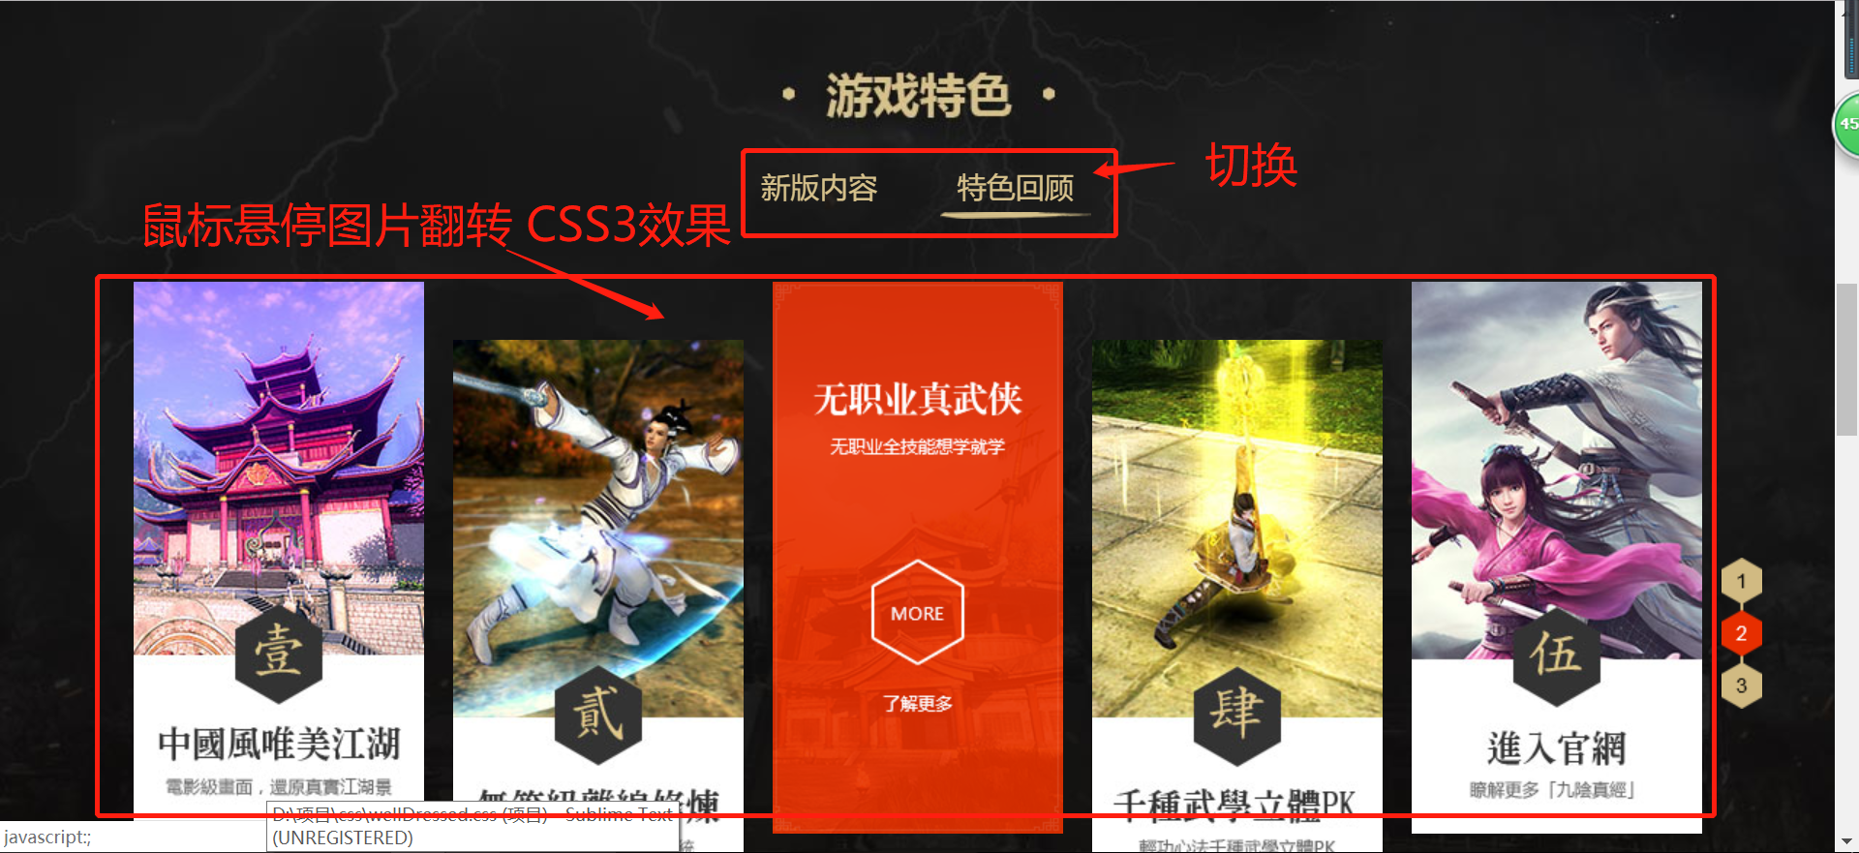

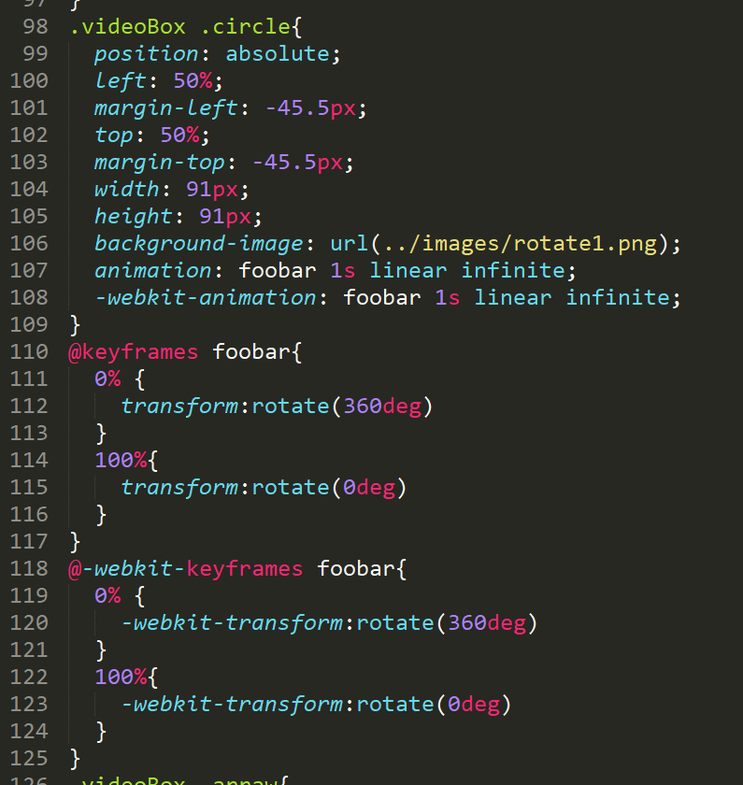

index.html index.css index.js

handTour.html handTour.css handTour.js

wellDressed.html wellDressed.css wellDressed.js

mousewheels.js 鼠标滚轮事件 js

videoPlay.js 是index.html 和wellDressed.html页面中视频播放的js代码

js效果都是用jquery写的 jq链接进去的是网址形式 打开时要有网 里面的视频播放也是需要有网 视屏点击播放有声音